**INFORME PROYECTO**



**Elaborado por:**

**Faber**

**Ricardo**

**Andres fernandez ipiales**

**Universidad del Cauca**

**Facultad de Ingeniería Electrónica y Telecomunicaciones**

**Ingeniería de sistemas**

**Arquitectura Computacional**

**Popayán, Cauca, Colombia**

**10 de junio de 2025**

**MÁQUINA DE ESTADOS**

### Planteamiento del problema

Este proyecto implementa una máquina de estados finitos (FSM) usando Arduino para controlar un sistema de monitoreo ambiental con respuesta activa. Incluye detección de condiciones ambientales críticas, como temperatura elevada, mediante sensores, y activa actuadores como alarmas o ventiladores.

**Diagrama General del proyecto**

El sistema se basa en una arquitectura modular con entradas de sensores, procesamiento de estados en el microcontrolador Arduino y salidas hacia actuadores como ventiladores, alarmas y visualización en pantallas LCD. La lógica de transición entre estados se implementa mediante condiciones evaluadas continuamente.

### Descripción de cada módulo que conforma el proyecto

El proyecto cuenta con los siguientes módulos:  
- Módulo de Entrada: Lectura de sensores como .  
- Módulo de Procesamiento: Implementación de una FSM con estados como: .  
- Módulo de Salida: Activación de actuadores (), LCD (Sí) y Keypad (Sí).

**DIAGRAMA DE FLUJO DEL SOFTWARE**

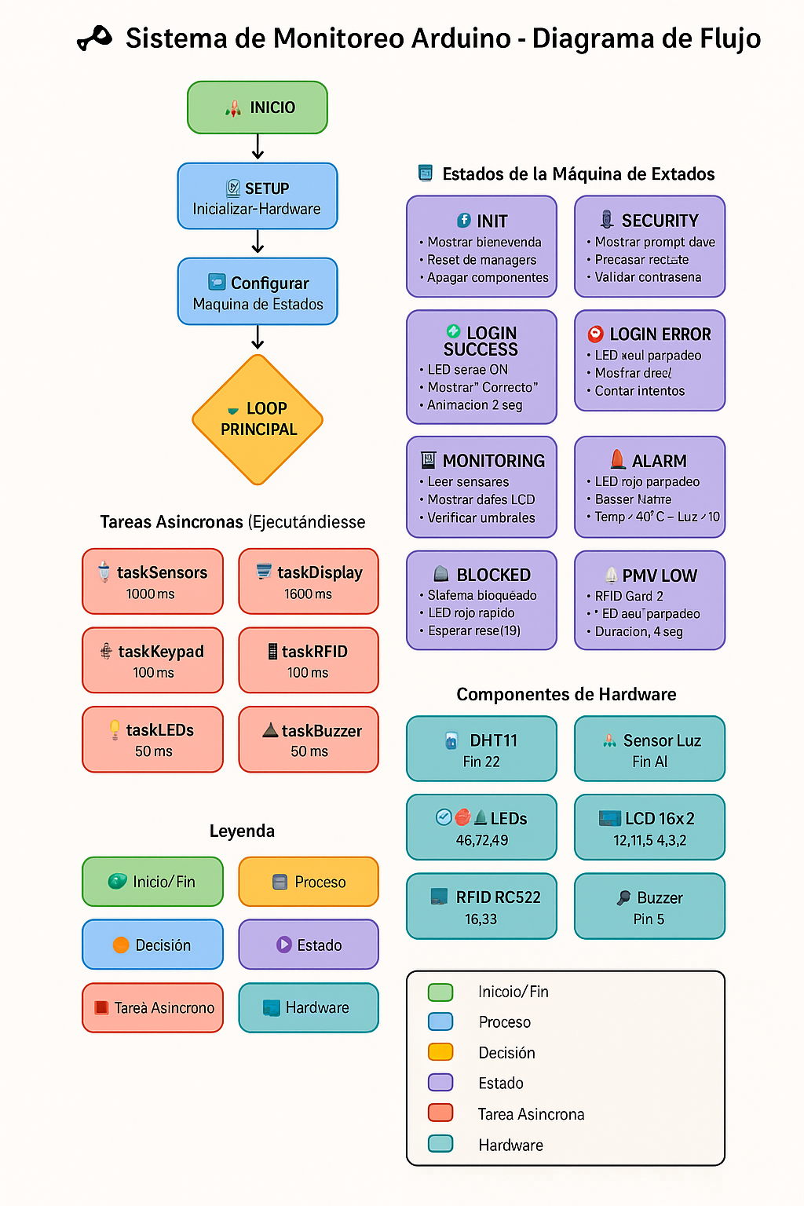

### Herramientas de desarrollo

Para el desarrollo del proyecto las herramientas que se están usando son:

|  |  |
| --- | --- |
| Proteus. Simulación de circuitos y programación en Arduino. |  |
| Repositorio en github. Manejo de versiones de código fuente. |  |
| Arduino |  |

### Componentes software

#### Interfaz gráfica de usuario (GUI)

|  |  |  |  |
| --- | --- | --- | --- |
| **LIBRERÍA** | **FUNCIONES** | **DESCRIPCIÓN** | **ESTADO** |
| Keypad | Keypad(char *userKeymap, byte *row, byte *col, byte numRows, byte numCols) | Constructor | Implementado Probado Habilitado. |
| char getKey() | Retorna la tecla presionada. |
| LCD | lcd.begin(16, 2) | Inicializa la pantalla LCD con 2 filas y 16 columnas. | Implementado Probado Habilitado |
| |  | | --- | |  |  |  | | --- | | lcd.print() | | Imprime texto en la pantalla LCD. |
| lcd.setCursor(x, y) | Posiciona el cursor en la fila y y columna x. |
| lcd.clear() | Borra el contenido actual de la pantalla. | Implementado Probado Habilitado |

#### Sensores

|  |  |  |  |  |
| --- | --- | --- | --- | --- |
| SENSOR | DESCRIPCION | SEÑAL O PARAMETRO DETECTADO | CONDICIÓN DE USO EN EL SISTEMA | ESTADO |
| DHT11 | |  | | --- | | Sensor digital de temperatura y humedad. |  |  | | --- | |  | | |  | | --- | | Temperatura (°C), Humedad (%) |  |  | | --- | |  | | - Temperatura > 40°C activa alarma. - Se muestra en LCD durante monitoreo. | |  | | --- | | Implementado – Probado |  |  | | --- | |  | |
| |  | | --- | | **Sensor de Luz (fotoresistor)** |  |  | | --- | |  | | |  | | --- | | Sensor analógico conectado al pin A1. |  |  | | --- | |  | | |  | | --- | | Nivel de luz (0–1023) |  |  | | --- | |  | | - Luz < 10 activa alarma combinada con temperatura. - Se muestra en LCD durante monitoreo. | |  | | --- | | Implementado – Probado |  |  | | --- | |  | |
| |  | | --- | | **RFID MFRC522** |  |  | | --- | |  | | |  | | --- | | Lector de tarjetas RFID. |  |  | | --- | |  | | |  | | --- | | UID de tarjeta |  |  | | --- | |  | | - UID E6 C5 D4 38: activa PMV Alto. - UID 81 AA E0 26: activa PMV Bajo. | |  | | --- | | Implementado – Probado |  |  | | --- | |  | |
| |  | | --- | | Implementado – Probado |  |  | | --- | |  | | |  | | --- | | Entrada de usuario por hardware. |  |  | | --- | |  | | |  | | --- | | Caracteres presionados |  |  | | --- | |  | | - Permite ingreso de contraseña. - Detecta *, # para control de flujo. | Implementado – Probado |

#### Actuadores

|  |  |  |  |
| --- | --- | --- | --- |
| Actuador | Descripcion | Condicion de activacion | Estado |
| Motor | void refMotor() | Busca sensor de posición para referenciar el motor | Implementado  Probado  Habilitado |
|  | float GetPosition() | Entrega la posición actual del motor |
| |  | | --- | |  | | **LED rojo** | |  |  | | --- | |  | | |  | | --- | | Indica una condición de  alarma o bloqueo. |  |  | | --- | |  | | - Temperatura > 40°C y luz < 10. - Alarma activa. - Sistema bloqueado. | Implementado – Probado |
| |  | | --- | |  |   LED Azul | |  | | --- | | Indica estado de PMV Bajo. |  |  | | --- | |  | | |  | | --- | | - Detección de tarjeta RFID PMV  Bajo (81 AA E0 26). |  |  | | --- | |  | | |  | | --- | | Implementado  – Probado |  |  | | --- | |  | |
| |  | | --- | |  |   LED Verde | |  | | --- | | Indica autenticación exitosa  del usuario. |  |  | | --- | |  | | |  | | --- | | - Contraseña correcta ingresada  en teclado. |  |  | | --- | |  | | |  | | --- | | Implementado  – Probado |  |  | | --- | |  | |
| |  | | --- | |  |   Buzzer | |  | | --- | | Emite sonido intermitente  como alarma sonora. |  |  | | --- | |  | | |  | | --- | | - Condición de alarma activa  (temperatura y luz fuera de rango). |  |  | | --- | |  | | |  | | --- | | Implementado  – Probado |  |  | | --- | |  | |
| |  | | --- | |  | | **Relevador**  **(Ventilador)** | |  |  | | --- | |  | | |  | | --- | | Controla el encendido/apagado  del ventilador para PMV Alto. |  |  | | --- | |  | | - Detección de tarjeta RFID PMV Alto (E6 C5 D4 38). - Temperatura alta en PMV Alto. | |  | | --- | | Implementado  – Probado |  |  | | --- | |  | |
| |  | | --- | |  | | **Pantalla LCD** | |  |  | | --- | |  | | |  | | --- | | Muestra mensajes e  información al usuario. |  |  | | --- | |  | | |  | | --- | | - Todas las etapas del sistema  (inicio, seguridad, monitoreo,  alarmas). |  |  | | --- | |  | | Implementado  – Probado |

#### Alarmas

Esta sección describe las alarmas implementadas en el sistema, diseñadas para garantizar la seguridad y el correcto funcionamiento del entorno monitoreado. Las alarmas se activan en respuesta a condiciones ambientales extremas o fallos en la seguridad, y su manejo está a cargo de la clase AlarmManager, en conjunto con otros componentes como sensores, LEDs, buzzer, y la pantalla LCD.

**1. Alarma por Temperatura y Baja Iluminación**

* **Condición de Activación:** Cuando la temperatura ambiente supera los 40°C **y** el nivel de iluminación es menor a 10 (valor analógico).
* **Señales Visuales y Sonoras:**
  + LED rojo parpadeante.
  + Buzzer alternando frecuencias de 1000 y 1500 Hz.
  + Mensaje en la LCD indicando "ALARMA!" y la razón.
* **Duración:** 3 segundos por ciclo.
* **Estado Posterior:**
  + Si no se ha alcanzado el límite de alarmas, se vuelve al monitoreo.
  + Si se alcanza el máximo de 3 alarmas, el sistema pasa a estado **bloqueado**.

**2. Alarma por PMV Alto o Bajo**

* **Condición de Activación:** Cuando se detecta una tarjeta RFID registrada que representa una condición de PMV:
  + Tarjeta 1 (UID: E6 C5 D4 38) activa PMV Alto.
  + Tarjeta 2 (UID: 81 AA E0 26) activa PMV Bajo.
* **Comportamiento:**
  + En PMV Alto:
    - Se activa el ventilador durante intervalos de 10 segundos encendido/apagado.
    - La pantalla indica "PMV ALTO" y estado del ventilador.
  + En PMV Bajo:
    - Se enciende el LED azul de forma intermitente.
    - La pantalla muestra "PMV BAJO".
* **Tiempo de Activación:**
  + PMV Alto: 7 segundos.
  + PMV Bajo: 4 segundos.
* **Transición de Salida:**
  + Si la temperatura vuelve a ser peligrosa durante este estado, se dispara la alarma principal.

**3. Alarma de Seguridad (Bloqueo por intentos fallidos)**

* **Condición de Activación:** Tres intentos fallidos de ingreso de contraseña.
* **Señales Visuales:**
  + LED rojo parpadeando rápidamente.
  + Mensaje en la LCD indicando "SISTEMA BLOQUEADO".
* **Condición de Salida:** El sistema permanece bloqueado hasta que se presione la tecla # en el teclado, lo que lo lleva nuevamente al estado de seguridad para reiniciar el proceso.

**4. Alarma de Bloqueo por Exceso de Alarmas Ambientales**

* **Condición de Activación:** Se han registrado 3 alarmas consecutivas por temperatura/luz.
* **Indicaciones:**
  + Pantalla muestra "Exceso de alarmas!".
  + LED rojo parpadea rápidamente.
  + El sistema no retorna automáticamente a monitoreo.
* **Condición de Salida:** Igual que el caso anterior, el usuario debe intervenir con el teclado para reiniciar el sistema.

Las alarmas del sistema cumplen una función vital para garantizar la reacción automática ante condiciones de riesgo. El diseño modular del sistema permite una fácil extensión de nuevas alarmas y garantiza que cada componente (visual, sonoro y lógico) participe adecuadamente en la gestión de eventos críticos.

### Proceso de pruebas

**Test Backlog (min 10 pruebas)**

|  |  |  |  |  |
| --- | --- | --- | --- | --- |
| # | PRUEBA | DESCRIPCIÓN | PASÓ PRUEBA (SI/NO) | OBSERVACIONES |
| 1 | Medir la temperatura en el pin analógico A0 | Subir hasta 45 ° y bajar la temperatura hasta -4° | No | Para valores negativos nos muestra el valor de 0° |
| 2 | Medir la presión con el sensor digital MS4515 | Soplar y succionar por un intervalo de tiempo de 2 segundo | Si | Soplar = 25cmH2O Succionar = -25cmH2O |
| 3 | Verificar el teclado Keypad | Presionar el teclado y visualizar el carácter por el puerto serial. | Si |  |
| 4 | Desplegar el menú en el LCD | Visualizar en el LCD los parametros de ventilacion usando el menu. | Si |  |
| 5 | Comprobar límite bajo | cuando el botón de descender llegue a 4, se despliega el mínimo valor (4) | Si | Cuando la configuración está por debajo del límite bajo siempre muestra el número 4 |
| 6 | Detectar tarjeta RFID válida (PMV Alto) | Acercar tarjeta con UID E6 C5 D4 38 y validar estado PMV Alto | Si | Se activa el ventilador y se muestra en LCD |
| 7 | Detectar tarjeta RFID válida (PMV Bajo) | Acercar tarjeta con UID 81 AA E0 26 y validar estado PMV Bajo | Si | Se activa LED azul y se muestra en LCD |
| 8 | |  | | --- | |  |  |  | | --- | | Activar alarma por  temperatura y luz | | Simular temperatura >40°C y luz <10 | Si | LED rojo y buzzer se activan; mensaje en pantalla |
| 9 | Verificar bloqueo por intentos fallidos | |  | | --- | | Ingresar 3 veces  contraseña errónea |  |  | | --- | |  | | Si | Sistema entra en estado bloqueado correctamente |
| 10 | |  | | --- | |  |  |  | | --- | | Reiniciar sistema desde bloqueo | | Presionar tecla # tras bloqueo | Si | Sistema vuelve a estado de seguridad |

### fotografias evidencias (min 5)

### Problemas encontrados ( min 4)

### Link github